ÖZGEÇMİŞ
Adı ve Soyadı | Necmettin KAHRAMANOĞLU | 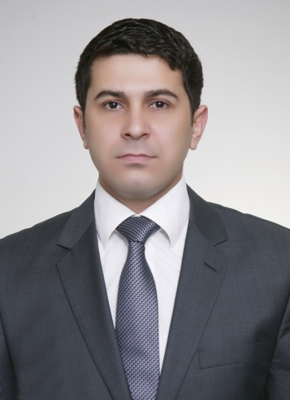
Doğum Yeri ve Tarihi | Kahramanmaraş / 1981
Unvanı | Öğretim Görevlisi
Medeni Durumu | Evli
Yabancı Dili | İngilizce

A. Öğrenim Durumu
Derece | Bölüm/Program | Üniversite | Yıl
Lisans | İşletme | K.S.Ü | 2005
Yüksek Lisans | İşletme | K.S.Ü | 2013
Doktora | -
B. Akademik Unvanlar ve Çalıştığı Kurumlar
Görev Unvanı | Görev Yeri | Yıl
Müdür Yardımcısı | Türkiye Finans Katılım Bankası K.Maraş Şubesi | 2006-2013
Öğretim Görevlisi | K.S.Ü Sosyal Bilimler Meslek Yüksek Okulu | 2013-
C. Verdiği Dersler
Bölüm | Dersler
Bankacılık ve Sigortacılık | Genel Muhasebe 1-2 Sigortacılık İşlemleri 1-2, Hasar Reasürans Yönetimi
Yönetim ve Organizasyon | Genel Muhasebe 1-2 , Ticaret Hukuku, Temel Hukuk
Muhasebe ve Vergi Uygulamaları | İş ve Sosyal Güvenlik Hukuku, Temel Hukuk
Turizm ve Otelcilik | İş ve Sosyal Güvenlik Hukuku
Büro Yönetimi ve Sekreterlik | Kamu Maliyesi, İş ve Sosyal Güvenlik Hukuku
D. İletişim Bilgileri
Telefon | 0 344 280 24 99
Adres | Kahramanmaraş Sütçü İmam Üniversitesi  Sosyal Bilimler Meslek Yüksekokulu  Karacasu Yerleşkesi  Dulkadiroğlu/Kahramanmaraş
E-Posta | nkahramanoglu@ksu.edu.tr

